<שם המערכת>
מאזן נכסי הידע של הארגון
מסמך זה הוא מאזן נכסי הידע של ארגון [שם הארגון].
המאזן מציג מצב וכיווני התפתחות של הנכסים הלא מוחשיים....

תוכן העניינים
תמצית מנהלים 2
מבוא – הסבר כללי 3
1. חזון ויעדים 3
1.1 חזון ארגוני 3
1.2 חזון ניהול הידע 3
1.3 יעדים אסטרטגיים של הארגון 3
1.4 יעדים אסטרטגיים של ניהול הידע 3
2. טקסונומית נכסי הידע 4
3. אתגרי ידע 4
4. מיזמי ידע 4
4.1 מיזמים קיימים 4
4.2 מיזמים מתוכננים 4
5. מדדים 4

תמצית מנהלים
במידה והמאזן כולל פירוט רב, יש להכין עבור ההנהלה תיאור מתומצת

1. חזון ויעדים

2. טקסונומית נכסי ידע

3. אתגרי ידע

4. מיזמי ידע

5. מדדים

מבוא – הסבר כללי
השרטוט להלן מציג באופן סכמטי את חמשת פרקי המאזן ואת הקשרים ביניהם. שרטוט זה הוא אמצעי מצוין להצגה תמציתית של המאזן למגוון גורמים בארגון.

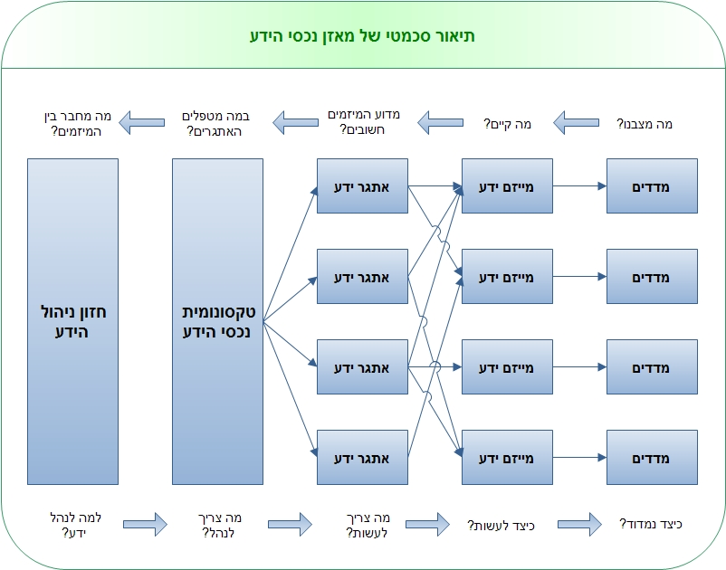

1. חזון ויעדים

1.1 חזון ארגוני
כאן יש לצטט את החזון הארגוני. במידה ולא קיים חזון ארגוני, מומלץ לפעול מול ההנהלה להכנת חזון.

1.2 חזון ניהול הידע

1.3 יעדים אסטרטגיים של הארגון
ציטוט מתוך מסמך הנהלה

1.4 יעדים אסטרטגיים של ניהול הידע
תרגום היעדים האסטרטגיים הארגוניים ליעדי ניהול ידע.

2. טקסונומית נכסי הידע
קיימות כיום מספר שיטות לבניית טקסונומית נכסי ידע. רק הרמה הראשונה היא חובה. שאר הרמות עשויות להשתנות מארגון לארגון.
מומלץ לפתח את המדדים בתהליך מלמטה למעלה, תוך שיתוף עובדי הארגון. שיטה זאת תקל אחר כך על המדידה עצמה.

3. אתגרי ידע
רשימת אתגרי הידע שזוהו כתוצאה מהתהליך. הסבר קצר לכל אתגר.

4. מיזמי ידע
רשימת מיזמי הידע הקיימים בארגון או שמשפיעים על הידע בארגון

4.1 מיזמים קיימים

4.2 מיזמים מתוכננים

5. מדדים
בפרק זה ירשמו המדדים שלפיהם מודדים כל מיזם ומיזם.

